**DIMANCHE 18 SEPTEMBRE 2022**



**Randonnée cyclo**

**La Mouline**





**Inscription à partir**

**de 7h30**

**Départ entre**

**7h30 et 9h30 maxi**

Vin d’honneur à l’arrivée.

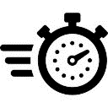

**Tarifs**

Licenciés et salariés MBDA 3€

Non licenciés 5€

-18 ans licenciés gratuit

-18 ans non licenciés 2€



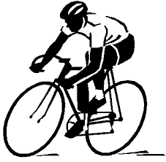

**3 Circuits**

38 Km

62 Km

87 Km

Tracés sur le site du CODEP 18

**Site de départ / arrivée**

Centre Loisirs Les Millains

Lieu-dit Les Moreaux

à Bourgneuf

15km nord de Bourges

GPS : 47.1902 / 2.3075

**Une organisation de**

**Contact :**

 **06.37.33.05.20 ou 02.48.25.54.38**

 **jeanpierre.lesturgie@gmail.com**



IPNS ne pas jeter sur la voie publique